**华南师范大学石牌校园老旧学生宿舍改造（第二、三、四批）家具采购需求询价**

（征求意见稿）

**一、项目概述**

##### 名称

项目名称：华南师范大学石牌校园老旧学生宿舍改造（第二、三、四批）家具采购项目

采购方式：公开招标

##### **项目内容及需求情况**

本项目具体情况如下:

|  |  |
| --- | --- |
| 采购项目名称 | 采购需求概况 |
| 华南师范大学石牌校园老旧学生宿舍改造（第二、三、四批）家具采购 | 标的名称：学生宿舍家具采购  主要功能或目标：石牌校园老旧学生宿舍改造（第二、三、四批）配套设施需要采购学生家具，共需满足500间宿舍2500个学生床位。 |

本采购不接受联合体投标。

采购内容清单：

|  |  |  |  |  |  |  |  |
| --- | --- | --- | --- | --- | --- | --- | --- |
| 序号 | 产品名称 | 规格 | 技术参数 | 单位 | 数量 | 单价（元） | 报价合计（元） |
| 1 | 三人位公寓床 | 6550*920*2100/3000mm | 详见《产品规格参数》 | 套 | 500 |  |  |
| 2 | 两人位公寓床 | 4750*920*2100/3000mm | 套 | 500 |  |  |
| 3 | 书桌 | 830*500*1720mm | 张 | 2500 |  |  |
| 4 | 衣柜 | 830*600*1720mm | 个 | 2500 |  |  |
| 5 | 学生椅 | 380*370*750mm | 张 | 2500 |  |  |
| 合计 |  |  |  |  |  |  |  |

本采购需求（征求意见稿）为我校就本项目开展的前期工作，具体采购项目情况以相关采购公告和采购文件为准。

|  |  |  |  |  |
| --- | --- | --- | --- | --- |
| **产品名称** | **规格参数** | **数量** | **单价** | **合计** |
| 三人位公寓床架 | 1.铁床部份的材质：≥W6550*D920*H2100mm（不含蚊帐架高度）/3000mm（含蚊帐架高度）。  2.异型边立柱：异型边立柱采用具有含碳适中，综合性能较好，强度、塑性和焊接等性能得到较好配合的优质碳素镀锌冷轧钢板压制成型；其立面为中空异形管，立柱正面3条圆形加强筋，异型立柱立面成型后尺寸≥65mm*65mm，原材料钢材厚度≥1.2mm。  3.床主横梁：其立面为中空异形管，正面采用3条加强筋增加床母的韧性、抗扭曲性以及结构强度，立面成型后尺寸≥90mm*40mm，原材料钢材厚度≥1.2mm。  4.异型短横梁：采用采用具有含碳适中，综合性能较好，强度、塑性和焊接等性能得到较好配合的优质碳素镀锌冷轧钢板压制成型，其立面为中空异形管，正面3条圆形加强筋，增加上横梁的强度。立面成型后尺寸≥90mm*40mm,原材料钢材厚度≥1.2mm。  5.异型长横梁：采用具有含碳适中，综合性能较好，强度、塑性和焊接等性能得到较好配合的优质碳素镀锌冷轧钢板压制成型，其立面为中空异形管，立面成型后尺寸≥60mm*27mm，原材料钢材厚度≥1.1mm。  6.床板支撑(床板支承)：采用5根≥1.2mm厚优质镀锌冷轧方管制作，尺寸30mm*30mm。支撑符合GB/T228.1最新标准以及GB/T11253最新标准且断后伸长率≥40%，规定的塑性延伸强度≥358Mpa。  7.前护栏：外框采用直径φ25mm*1.0mm圆管，封口处呈半圆球状，表面光滑，结合20mm*20mm*1.0mm矩形管。挡板外板有冲孔设计元素，中间采用厚度≥0.8mm冷轧钢板冲压成网状，满护栏设计、高度300mm，护栏同时带有储物兜，方便学生放置手机等小物件。床头竖护栏：采用中φ22mm*1.0mm厚优质镀锌冷轧钢管管材。  8.蚊帐杆：采用Φ16mm*1.0mm厚圆管制作而成，护栏顶端以上高度900mm.  9.公寓床卡扣（挂件连接处挂钩）：采用优质镀锌冷轧钢板，经冲床冲压成L型，至少有3个连接卡口，挂件部位成型后尺寸为≧198mm*27mm*27mm(±2mm)，材料厚度≧2.0mm。  10.ABS塑料套：所有立柱接触地面处配高度≥35mm的外套式注塑防潮胶套（不接受3D打印），增强接触地面的防潮性能以及安全防护性。  11.爬梯材质参数：爬梯立柱采用50mm*25mm*1.2mm优质镀锌钢管；踏板采用中空吹塑踏板，踏板规格：410mm*130mm*30mm，底部采用1.5mm优质冷轧钢板经三折弯成型与塑料踏板采用6颗螺丝固定，增强踏板的承受力。  12.步梯材质参数：步梯框架才采用30mm*30mm*1.2mm优质镀锌钢管焊接制成，踏板采用中空吹塑踏板，尺寸为550mm*215mm*45mm，表面加设防滑纹，必须起到防滑作用，内嵌6条黄色防滑塑胶夜光条，夜光条有4个固定胶栓可以拆.装，夜光条尺寸为150mm*25mm*5mm，踏板前沿需为圆弧形防止撞伤，踏面左右两侧各有一个凸起的脚印共计2个脚印，踏板颜色为浅蓝色。  13.床板采用18mm厚杉木板（床板数≦7块合成）板材足料，无边料，无霉点，双面抛光，床板符合铁床规格要求，床板底部需要三根≥30*40mm的方木连接固定，增加床板稳固性。 | 1套 |  |  |
| 二人位公寓床架 | 1.铁床部份的材质：≥W4750*D920*H2100mm（不含蚊帐架高度）/3000mm（含蚊帐架高度）。  2.异型边立柱：异型边立柱采用具有含碳适中，综合性能较好，强度、塑性和焊接等性能得到较好配合的优质碳素镀锌冷轧钢板压制成型；其立面为中空异形管，立柱正面3条圆形加强筋，异型立柱立面成型后尺寸≥65mm*65mm，原材料钢材厚度≥1.2mm。  3.床主横梁：其立面为中空异形管，正面采用3条加强筋增加床母的韧性、抗扭曲性以及结构强度，立面成型后尺寸≥90mm*40mm，原材料钢材厚度≥1.2mm。  4.异型短横梁：采用采用具有含碳适中，综合性能较好，强度、塑性和焊接等性能得到较好配合的优质碳素镀锌冷轧钢板压制成型，其立面为中空异形管，正面3条圆形加强筋，增加上横梁的强度。立面成型后尺寸≥90mm*40mm,原材料钢材厚度≥1.2mm。  5.异型长横梁：采用具有含碳适中，综合性能较好，强度、塑性和焊接等性能得到较好配合的优质碳素镀锌冷轧钢板压制成型，其立面为中空异形管，立面成型后尺寸≥60mm*27mm，原材料钢材厚度≥1.1mm。  6.床板支撑(床板支承)：采用5根≥1.2mm厚优质镀锌冷轧方管制作，尺寸30mm*30mm。支撑符合GB/T228.1最新标准以及GB/T11253最新标准且断后伸长率≥40%，规定的塑性延伸强度≥358Mpa。  7.前护栏：外框采用直径φ25mm*1.0mm圆管，封口处呈半圆球状，表面光滑，结合20mm*20mm*1.0mm矩形管。挡板外板有冲孔设计元素，中间采用厚度≥0.8mm冷轧钢板冲压成网状，满护栏设计、高度300mm，护栏同时带有储物兜，方便学生放置手机等小物件。床头竖护栏：采用中φ22mm*1.0mm厚优质镀锌冷轧钢管管材。  8.蚊帐杆：采用Φ16mm*1.0mm厚圆管制作而成，护栏顶端以上高度900mm.  9.公寓床卡扣（挂件连接处挂钩）：采用优质镀锌冷轧钢板，经冲床冲压成L型，至少有3个连接卡口，挂件部位成型后尺寸为≧198mm*27mm*27mm(±2mm)，材料厚度≧2.0mm。  10.ABS塑料套：所有立柱接触地面处配高度≥35mm的外套式注塑防潮胶套（不接受3D打印），增强接触地面的防潮性能以及安全防护性。  11.步梯材质参数：步梯框架才采用30mm*30mm*1.2mm优质镀锌钢管焊接制成，踏板采用中空吹塑踏板，尺寸为550mm*215mm*45mm，表面加设防滑纹，必须起到防滑作用，内嵌6条黄色防滑塑胶夜光条，夜光条有4个固定胶栓可以拆.装，夜光条尺寸为150mm*25mm*5mm，踏板前沿需为圆弧形防止撞伤，踏面左右两侧各有一个凸起的脚印共计2个脚印，踏板颜色为浅蓝色。  12.床板采用18mm厚杉木板（床板数≦7块合成）板材足料，无边料，无霉点，双面抛光，床板符合铁床规格要求，床板底部需要三根≥30*40mm的方木连接固定，增加床板稳固性。 | 1套 |  |  |
| 书桌 | 1.书桌规格：长830mm*宽500mm*高1720mm；书架尺寸：≥825*250*940mm，学习桌：≥830*500*750mm（不含台面厚度）/780mm含台面厚度。  2.书架分三层，后背板最下层不封，最底层空间不得小于420mm，上面两层空间均分。钢板采用优质冷轧钢；裸板厚度≥0.7mm。高频焊接，经酸洗、磷化等工序，外层采用聚脂环氧粉末喷塑,焊接处无夹渣、气孔、焊瘤、焊丝头咬边飞溅，无脱焊、虚焊及焊穿等现象。  3.书桌台面选用830mm*500mm*30mm中空吹塑桌面。  4.书桌下部配有二个抽屉，每个抽屉配有单独明挂锁，桌腿采用≥40*40*1.5mm钢管焊接而成底部配防潮脚垫。  5.书桌整体要与床架用燕尾螺丝连接固定，不可随意挪动！ | 5张 |  |  |
| 衣柜 | 1.衣柜规格：长830mm*宽600mm*高1720mm（柜体整体为移门设计）  2.材质：产品均采用国标优质冷轧钢板，厚度为0.8mm，经酸碱麟化处理，去锈打磨抛光；  3.柜体表面采用优质环保漆，环保无毒，无毛刺无挂漏环氧静电喷涂白色饰面，柜门采用环氧静电喷涂浅蓝色饰面整体平整光滑，美观大方，符合国家标准；  4.柜体内部分上下两层，上部设一层固定层板为叠衣放置区，下部设不锈钢挂衣杆为挂衣区；柜门带有移门衣柜专用锁，每把锁配有两把钥匙，柜体底部焊接有40*40*1.2mm方管脚配防潮脚垫  5.其它配件：须选用优质钢制办公 家具专用配件、环保、耐磨、触摸面光滑，边角无刺尖。  6.衣柜整体要与床架用燕尾螺丝连接固定，不可随意挪动！ | 5个 |  |  |
| 学生椅 | 1.学习椅：规格为长380mm*宽370mm*高750mm  2.凳面板采用12mm厚的E1级夹板贴三聚氰胺饰面板；椅板尺寸：≥380mm*宽370mmX12mm夹板，背板≥350mmX145mmX12mm夹板。  3.座椅尺寸：≥380mm*宽370mmX高430mm，靠背高≥750mm；  4.椅架采用≥40mm×20mm椭园钢管，管壁厚度大于或等于1.2mm；  5.所有金属采用高频焊接，无虚焊、漏焊，焊渣经专业工具精细打磨、处理干净，保证外观光洁平整；除油、除锈、酸洗、磷化、水洗等工艺后经环氧聚酯热固粉末静电喷塑，高温固化而成，；钢构件经酸洗、磷化、脱 脂处理后形成的磷化膜。喷涂面平整、光滑、无颗粒、气泡、渣点，喷塑厚度≥60μm，漆膜附着力、硬度、耐冲击力等均符合国家标准。  6.所有夹板抛光打磨后帖贴三聚氰胺饰面，达到国家级环保标准（有害气体释放量检测达国家标准E1级）。  7.椅子颜色，中标后中标人提供色样由校方确定。 | 5张 |  |  |
|  |  |  | 合计： |  |
| 注：本方案为单个房间内所有宿舍家具款式及报价。 | | | | |

公司名称：

**设计参考图**

**1.整体效果图**

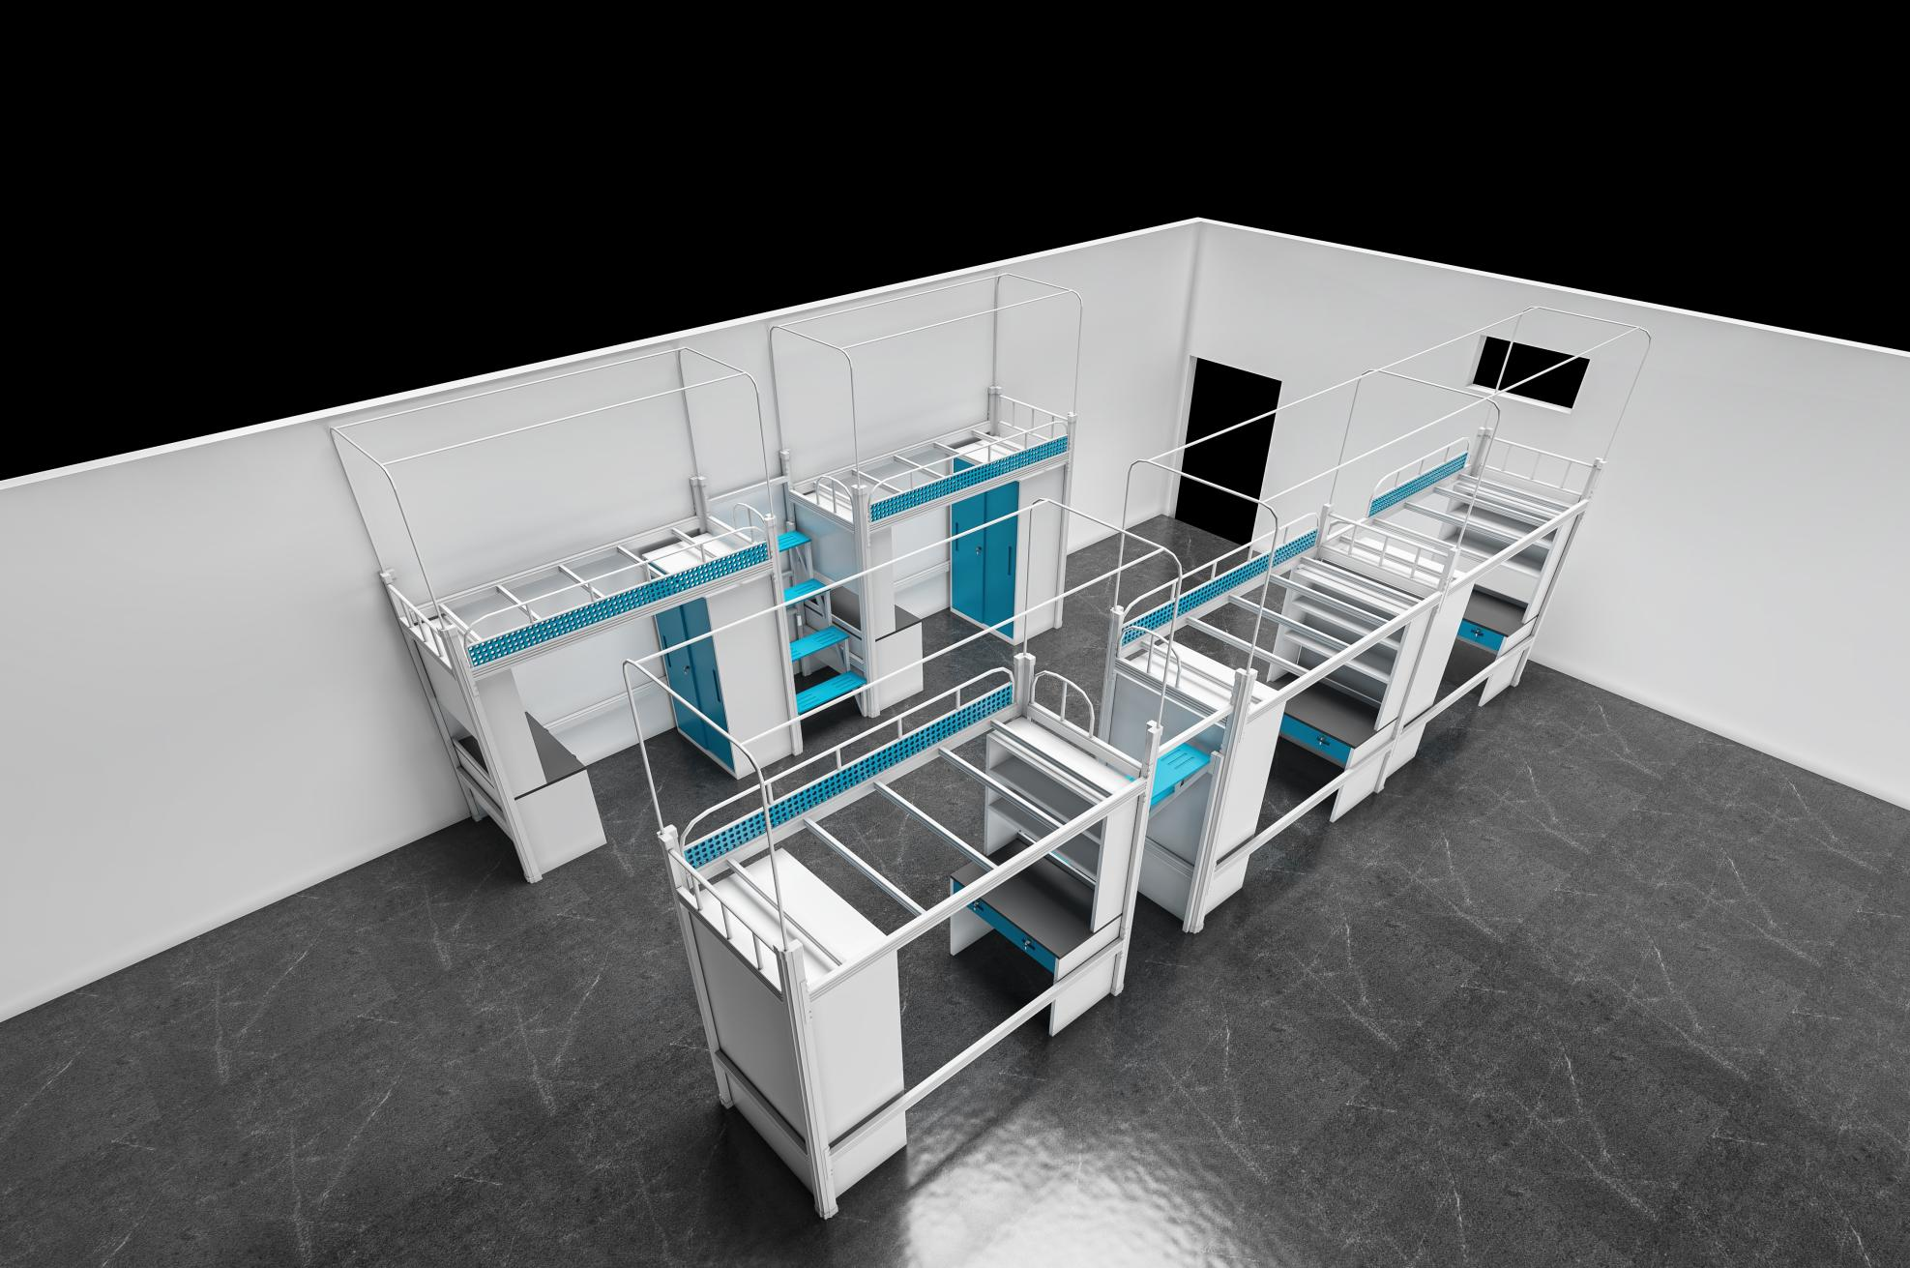

**2.三人位床架**

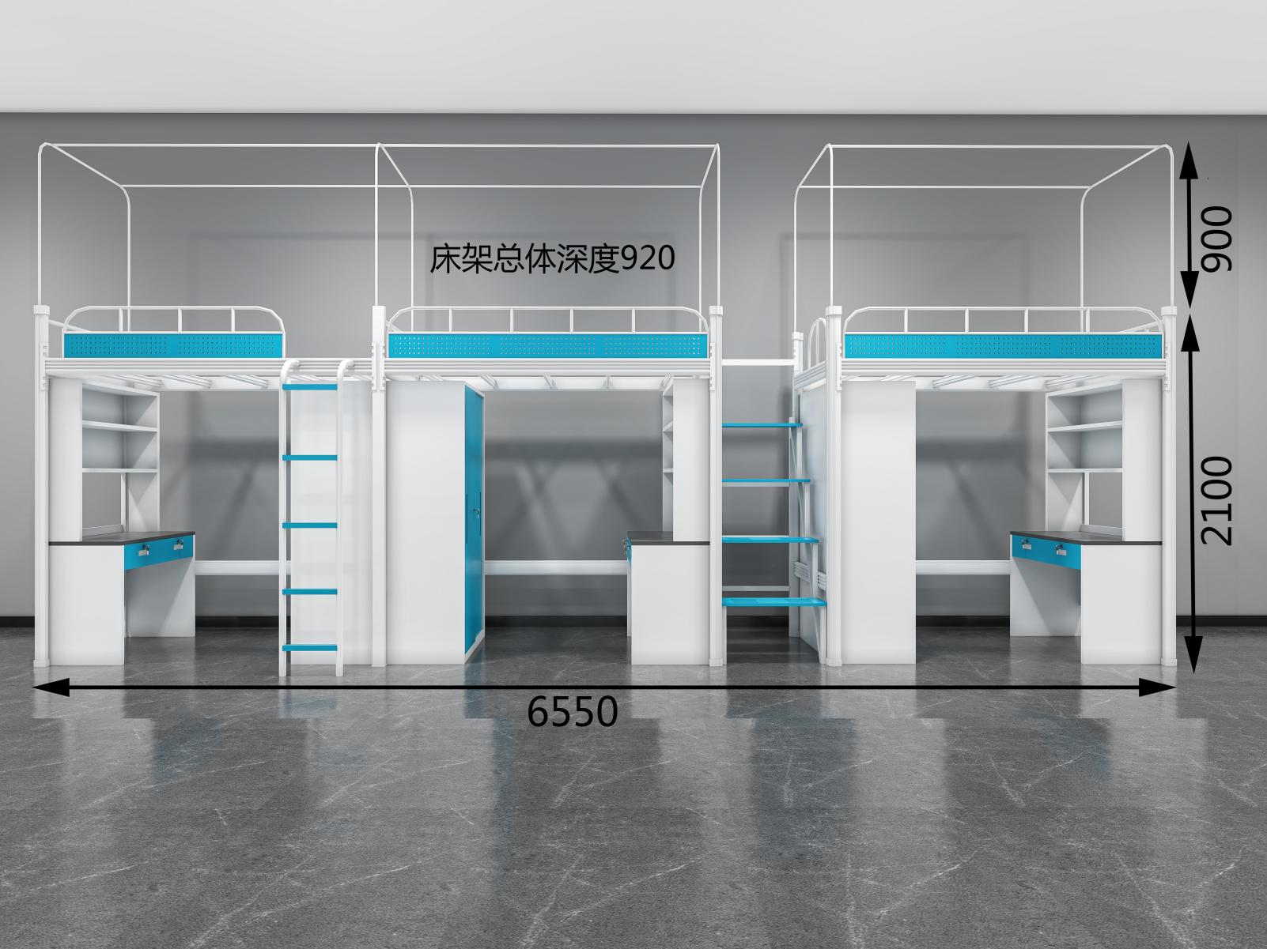

**3.二人位床架**

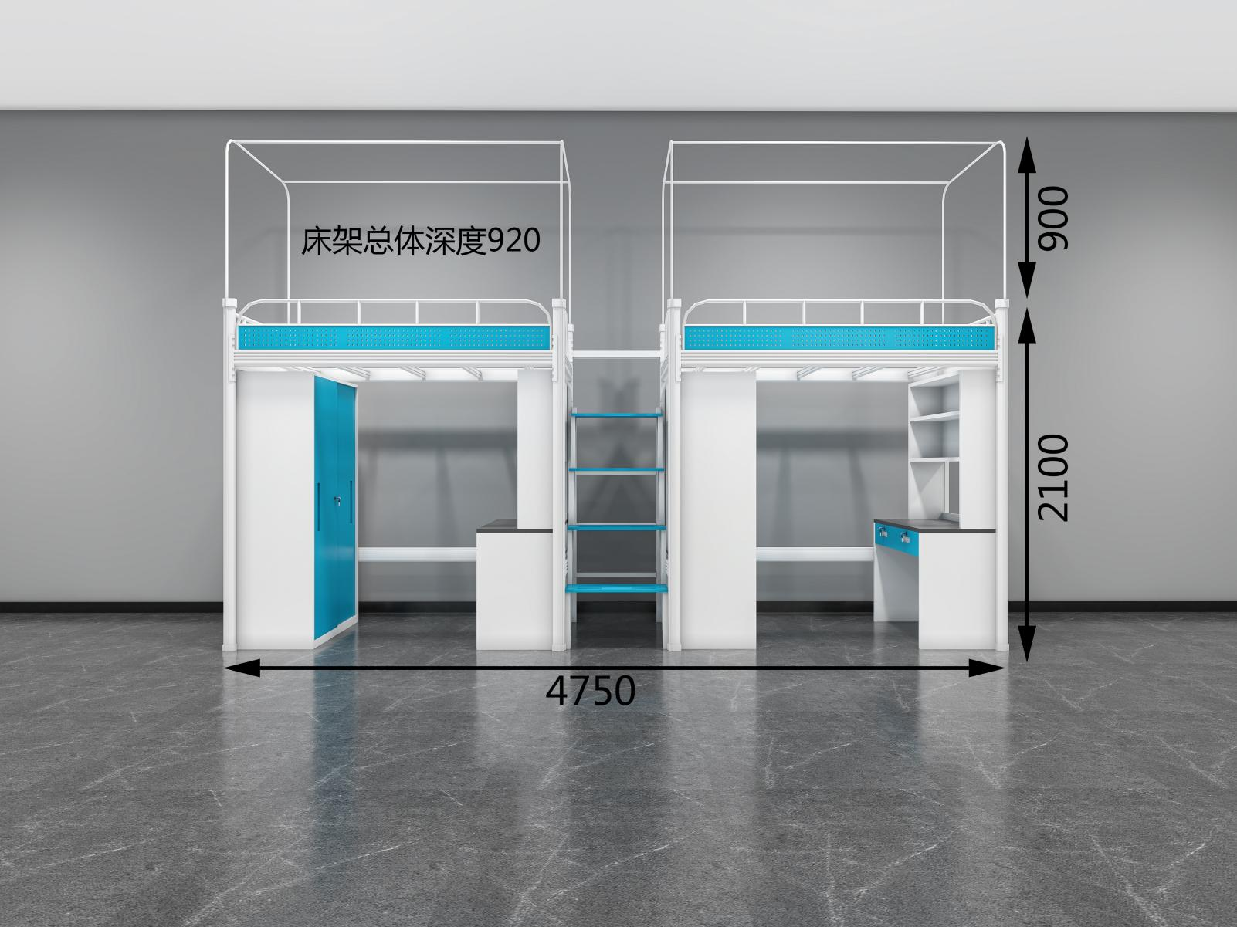

**4.组合桌柜**

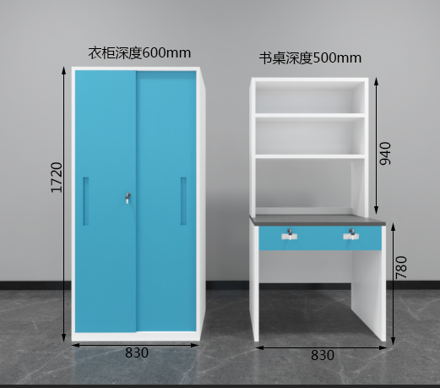

**5.平面摆放图**

